Einige Abbildung für die statistische Analyse von Sprechdaten in R (Teil 1)

Jonathan Harrington

0. Einführung

Die grundlegende Funktion für Abbildungen ist plot()
x = 1:10
plot(x)
y = x^2
plot(x, y)

0.1 Einige Parameter für R-Abbildungen
plot() sowie die meisten Funktionen, um in R Abbildungen zu erzeugen, können mit mehreren Argumenten ergänzt werden. Hier sind die wichtigsten davon (siehe help(par) für alle):

# die Farbe. Entweder Ganzzahl oder eine aus colors() auswählen
col="blue"

# Mit Linie, ("l"), Linie + Punkte ("b"), Keine Werte ("n").
plot(x, type="l")

# Solid, dotted, dashed...(default lty=1)
plot(x, type="l", lty=1)
# das gleiche
plot(x, type="l", lty="solid")

# Liniendichte
plot(x, type="l", lty="solid", lwd=2)

# Symbole für die Abbildung
plot(x, pch=2)
plot(x, type="b", pch=1)

# Weitere Symbole
Die Funktion pchShow() in help(points) laden

pchShow <-
function(extras = c("*",".", "o","O","0","+","-","|","%","#"),
cex = 3, ## good for both .Device=="postscript" and "x11"
col = "red3", bg = "gold", coltext = "brown", cextext = 1.2,
main = paste("plot symbols : points (... pch = *, cex =",
cex,")"))
{
nex <- length(extras)
np <- 26 + nex
ipch <- 0:(np-1)
k <- floor(sqrt(np))
dd <- c(-1,1)/2
rx <- dd + range(ix <- ipch %/% k)
ry <- dd + range(iy <- 3 + (k-1)- ipch %% k)
pch <- as.list(ipch) # list with integers & strings
if(nex > 0) pch[26+ 1:nex] <- as.list(extras)
plot(rx, ry, type="n", axes = FALSE, xlab = "", ylab = "",
main = main)
abline(v = ix, h = iy, col = "lightgray", lty = "dotted")
for(i in 1:np) {
pc <- pch[[i]]
## 'col' symbols with a 'bg'-colored interior (where available) :
points(ix[i], iy[i], pch = pc, col = col, bg = bg, cex = cex)
if(cextext > 0)
text(ix[i] - 0.3, iy[i], pc, col = coltext, cex = cextext)
}
}

dann

pchShow(c("o","O","0"), cex = 2.5)
pchShow(NULL, cex = 4, cextext = 0, main = NULL)

# Beschriftung
plot(x, type="b", pch=1, main="Überschrift", xlab = "etwas", ylab="etwas")
# Keine Achsen-Beschriftung
plot(x, type="b", pch=1, main="Überschrift", xlab = "", ylab="")

# Bereich setzen
x = y = 0:10

ylim = xlim = c(-20, 20)
plot(x, y, type="b", pch=1, main="Überschrift", xlim = xlim, ylim=ylim)

# Ohne Achsen
plot(x, y, type="l", axes=F)

# x-Achse hinzufügen
axis(side=1)

# x-Achse oben (axis(side = 2) und axis(side=4) für die y-Achsen)
axis(side=3)

0.2 Überlagerungsfunktionen
x = y = 0:10
# Die Linie y = -x + 5
plot(x, y, type="l")
abline(5, -1, col="red")

# Linie von Koordinaten überlagen. Hier von [2, 8] nach [4, 1]
lines(c(2, 4), c(8, 1), type="l", col="green", lty="dotted")

# Ein oder mehrere Werte überlagern
points(5, 9, pch=5)

# Text überlagern; cex ist character expansion
text(6, 3, "Hallo", cex=2)

# locator(1) gibt die Koordinaten vom Mausklick zurück
# Daher text per Mausklick einfügen
text(locator(1), "mein text")

# Polynom überlagern. Hier y = 0.1x² + 3 zwischen x = 4 und x = 9
curve(0.1 * x^2 + 3, xlim=c(4, 9), col="blue", add=T)

# curve() kann auch alleine ohne add=T eingesetzt werden
curve(cos(x) + sin(x), xlim = c(-20, 20))

# y = cos (x) e^{-0.1x}
curve(cos(x) * exp(-.1*x), xlim=c(0, 50), main = "A decaying sinusoid", ylab="Amplitude")

0.3 Abbildungen überlagern, oder nebeneinander...
# Eine Abbildung auf eine andere überlagern: par(new=T)

plot(0:10, 0:10, type="l")
par(new=T)
plot(0:20, 20:0, type="l", col=2)
par(new=F)

# besser: Bereiche setzen; und die x- und y-Achsen Beschriftungen in
# der ersten Abb. weglassen
xlim = c(0, 20)
ylim = c(0, 20)
plot(0:10, 0:10, type="l", xlim=xlim, ylim=ylim, xlab="", ylab="")
par(new=T)
plot(0:20, 20:0, type="l", xlim=xlim, ylim=ylim, col=2, xlab="x", ylab="y")
par(new=F)

# Mehrere Abbildungen nebeneinander
# mfrow(m, n) m = Reihen, n = Spalten. Hier 4 Abbildungen in 2 Reihen und 2 Spalten
# (Es gibt auch mfcol(m, n) )
par(mfrow=c(2,2))
# oben links
plot(1:10)
# oben rechts
curve(cos(x) + sin(x), from = -20, to=20)
# unten links
curve(cos(x) * exp(-.1*x), from = 0, to= 50, main = "A decaying sinusoid", ylab="Amplitude")

# Zurücksetzen auf 1 x 1
par(mfrow=c(1,1))
plot(1:10)

1. Tabellarische Daten (count data)

Es handelt sich hier um Aufzählungen von kategorialen Daten.
Kategorial: die Anzahl von /I, E, a/.
wie oft wird /r/ im Vergleich zu /R/ in Bayern verwendet? (Kategoriale Daten, weil die Wahl nur zwischen /r/ oder /R/ besteht).

Kontinuierlich: Die F2-Werte von /I/ im Vergleich zu /E/.
Die Zungenposition und -konfiguration in der Erzeugung von /r/-Lauten.

Nützliche Funktionen in der deskriptiven Statistik von kategorialen Daten
table(), prop.table(), barplot()

table(vowlax.l)

Als Proportionen
prop.table(table(vowlax.l))

table() kann auch verwendet werden, um Tabellen von miteinander verbundenen Kategorien zu erstellen. zB. vowlax.l enthält Etikettierungen vor dem Vokal. Wir wollen die Anzahl der Vokale nach Links-Kontext tabellieren.

table(vowlax.left, vowlax.l)

Es können auch mehrdimensionale Tabellen erstellt werden - wenn wir z.B. die links x Vokal x rechts Kontexte zählen wollen:

table(vowlax.left, vowlax.l, vowlax.right)

Ein Barplot ist eine graphische Darstellungen der Informationen, die man auch mit table() bekommt. (Manche verwenden Barplots für kontinuierliche Daten, aber dies ist im allgemeinen nicht zu empfehlen - Boxplots, siehe unten, sind dafür viel besser geeignet).

Hier wird ein Barplot für die Anzahl der /b, d/ Plosive im linken Kontext x Vokal erstellt:

temp = vowlax.left %in% c("b", "d")
left = vowlax.left[temp]
vow = vowlax.l[temp]
o = table(left, vow)

barplot(o)

# Besser ist nebeneinander
barplot(o, beside=T)

# Die Abbildung schöner gestalten (siehe auch help(barplot) und example(barplot) ).
col = c("green", "red")
barplot(o, beside=T, col=col)
legend(locator(1), c("b", "d"), fill=col, cex=2)

Übrigens um die Farb-Möglichkeiten zu sehen, farben = colors() . Siehe auch
pie(rep(1,30), col=rainbow(30))
pie(rep(1, 6), col=1:6)

Vier Graustufen-Abbildungen zwischen schwarz und weiß: gray(0:3/4)

Daher:
# 21 Graustufen
g = gray(0:20/20)
# 21 Bars mit diesen Graustufen
barplot(rep(2, 21), col=g)

2. Kontinuierliche Daten: Ein Parameter
2.1 Allgemein
mean(), quantile(), median(), IQR(), (auch sd() aber das wird später im Zusammenhang mit der Normalverteilung diskutiert).

boxplot() und hist() sind zwei der nützlichsten Funktionen, um einen graphischen Überblick der Daten zu bekommen.

2.2 Histogramme
# Histogramm der Dauer von "E" Vokalen im Dataset vowlax
d = end(vowlax) - start(vowlax)
temp = vowlax.l == "E"
dE = d[temp]
par(mfrow=c(1,2))
col = "steelblue"
hist(dE, col=col)
hist(dE, freq=F, col=col)

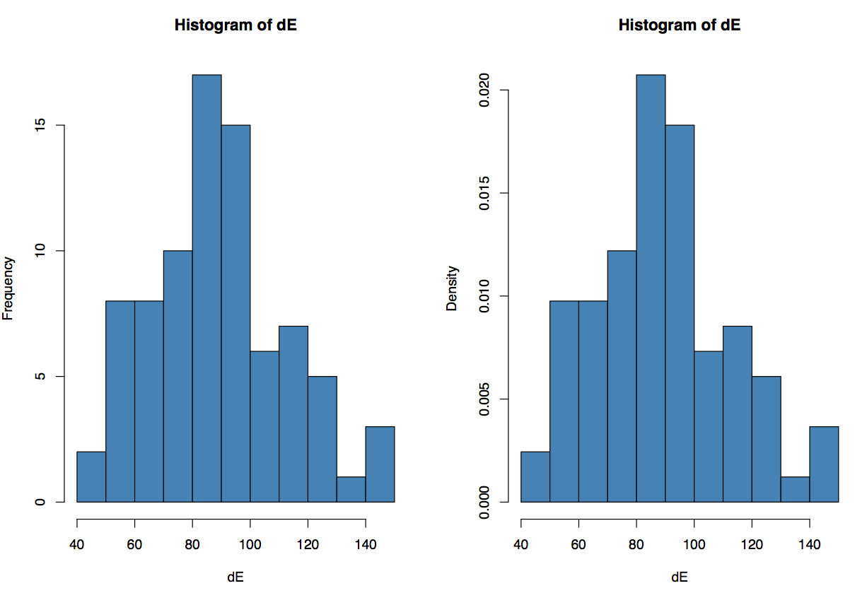

Der Unterschied zwischen diesen Histogrammen: die Gesamt-Fläche vom Histogramm (rechts) = 1.

Genauer:

Density = Frequency/(n * Balkenbreite) (1)

Daher ist die Höhe vom entsprechenden Balken in der Abbildung rechts:
10/(82 * 10)
0.01219512

Die Fläche im Histogramm (rechts) ist eine Verschlüsselung der Proportionen.

Fläche = Balkenbreite * Density (2)

Für den vierten Balken von links ist die Fläche daher:

10 * 0.01219512
0.1219512

Also ca. 12% der Werte liegen zwischen 70 und 80. Stimmt das?

sum(dE > 70 & dE < 80)
10
10/82
0.1219512

Eine Gaußglocke auf die rechte Abbildung überlagern
curve(dnorm(x, mean(d[temp]), sd(d[temp])), xlim=c(40, 160), add=T, lwd=2)

2.3 Boxplot-Abbildungen

Quantal p (0 < p < 1) befindet sich in Position 1+p*(n-1) in der nach Reihenfolge sortierten Daten.

# 11 randomisierte Ganzzahlen zwischen 0 und 100
g = sample(0:100, 11)

# Median
median(g)

# Das gleiche
# Der sechste Werte (da 11 Werte und wegen 1+p*(n-1) ) in der sortierten Reihenfolge
g.s = sort(g)
g.s[6]

# min, 25% Quantal, Median, 75% Quantal, Maximum
quantile(g)

# die 37% und 68% Quantale
quantile(g, c(0.37, 0.68))

# IQR() : interquartile-range
quantile(g, .75) - quantile(g, .25)
# das gleiche
IQR(g)

Boxplot-Abbildung. Der dicke Strich in der Mitte = der Median. Die oberen und unteren Kanten vom Rechteck sind die .25 und .75 Quantalen.

# Dauerwerte von "E", Sprecher "67"
temp = vowlax.l == "E" & vowlax.spkr == "67"
dE = dur(vowlax[temp,])

boxplot(dE)
abline(h=median(dE), col="blue")
abline(h=quantile(dE, c(.25, .75)), col="green")

Aus help(boxplot) :
the whiskers extend to the most extreme data point which is no more than range times the interquartile range from the box. A value of zero causes the whiskers to extend to the data extremes.

Mehrere Boxplots nebeneinander (zB um Vokal-Kategorien miteinander zu vergleichen):
d = mudur(vowlax)
#
boxplot(d ~ vowlax.l)

# * bedeutet 'gekreuzt mit' oder 'Interaktion mit'.
boxplot(d ~ vowlax.l * vowlax.spkr)

Eine andere äquivalente, aber etwas schönere Darstellung gibt es mit der bwplot() Funktion
library(MASS)
library(lattice)

bwplot(d ~ vowlax.l | vowlax.spkr)

Zusammenfassung der wichtigsten Funktionen und Parameter

# Einfache Abbildungen und Parameter
plot(1:10) # Einfache Abbildung
plot(1:10, 1:10)
plot(1:10, type="l") # Mit Linie
plot(1:10, type="l", lty=2, pch = 3)

plot(1:10, xlab="etwas", ylab="y-Achse", main="Haupt") # Beschriftung

xlim = c(0, 20) # Bereiche setzen
ylim = c(-5, 30)
plot(1:10, xlim=xlim, ylim=ylim)

plot(1:10) # Text auftragen
text(locator(1), "hier etwas hinzufügen")

plot(1:10) # Abbildungen aufeinander überlagern
par(new=T)
plot(10:1, type="l")

par(mfrow=c(1,2)) # Abbildungen nebeneinander
plot(1:10)
plot(1:10)
par(mfrow=c(1,1))

# Funktionen für kategorialen Daten
table(vowlax.l) # Tabellen
table(vowlax.l, vowlax.left)
prop.table(table(vowlax.l, vowlax.spkr)) # Als Proportionen

res = table(vowlax.l, vowlax.spkr) # Barplot
barplot(res, beside=T)

# Funktionen für kontinuierliche Daten (Ein-Dimensional)
d = end(vowlax) - start(vowlax)
mean(d) # Mittelwert
median(d) # Median
IQR(d) # Interquartaler Bereich
sd(d) # Standardabweichung
hist(d) # Histogramm
boxplot(d) # Boxplot
boxplot(d ~ vowlax.l) # Boxplot als Funktion von Labels
boxplot(d ~ vowlax.l * vowlax.spkr) # Boxplot als Funktion gekreuzter Labels

3. Fragen

Ihr Name:

Bitte an jmh@phonetik.uni-muenchen.de schicken.

1. vowlax.word und vowlax.l sind zwei Schriftzeichen-Vektoren, die zueinander parallel sind d.h. sie sind von derselben Länge und vowlax.word[n] ist die Wort-Etikettierung die zu der Vokal-Etikettierung vowlax.l[n] passt. Erstellen Sie eine Tabelle wie unten, die die Verteilung der Vokale für die Wörter Menschen, nicht, will, man, Mannschaft zeigt.

E I a
Mannschaft 0 0 4
Menschen 6 0 0
man 0 0 6
nicht 0 12 0
will 0 6 0

2.
(a) Erstellen Sie einen neuen Vektor w, aus vowlax.word

w = vowlax.word

Ersetzen Sie in w die Wörter doch, ich, bin, ist, man, will, nicht mit "F" (Funktionswort) und alle andere mit "I" (Inhaltswort). (NB x[temp] = "etwas" ersetzt alle Elemente von x[temp] mit "etwas").

(b) Verwenden Sie w und vowlax.spkr, um die Abbildung unten der Verteilung der F/I Wörter getrennt für die beiden Sprecher zu erstellen, wie unten

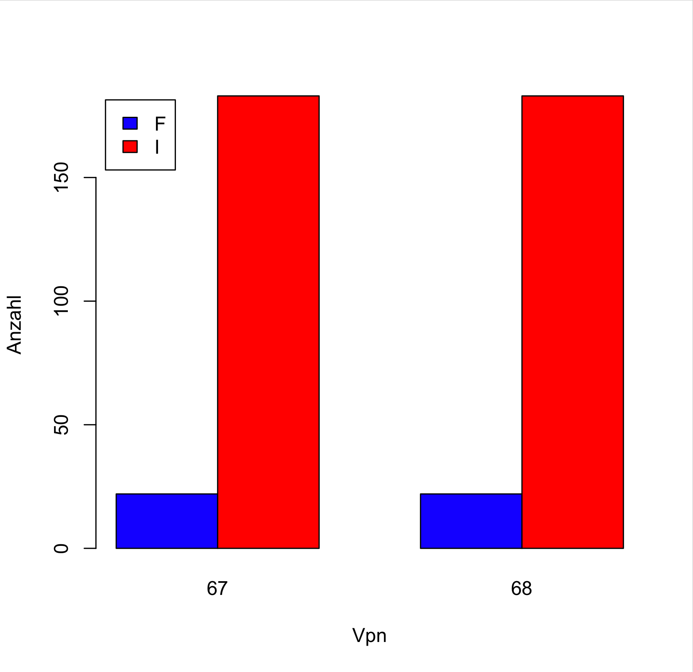

3. Die folgenden Objekte sind parallel zueinander:

vowlax.fdat.5 Matrix F1-F4 (4 Spalten zum zeitlichen Mittelpunkt)
vowlax Segmentliste
vowlax.spkr Sprecher-Etikettierung ("67" oder "68")
vowlax.l Vokal-Etikettierung
vowlax.left Etikettierung, linker Kontext

Schreiben Sie die R-Befehle um die Abbildung wie unten zu erzeugen, die auf diese Weise zusammengesetzt wurden:

(a) F2/F1 für "I" und "O" Vokale für Sprecherin 68
(b) F2 von "I" getrennt für die linken Kontexte "r" und "Q" (Glottalverschluss) Sprecherin 68
(c) Logarithmus der Dauer getrennt für alle Vokale Sprecher 67
(d) F1 von "a" und "E" für beide Sprecher

Schreiben Sie in 1-2 Zeilen (auf der nächsten Seite) pro Abbildung, inwiefern die Verteilungen Ihren Erwartungen entsprechen.
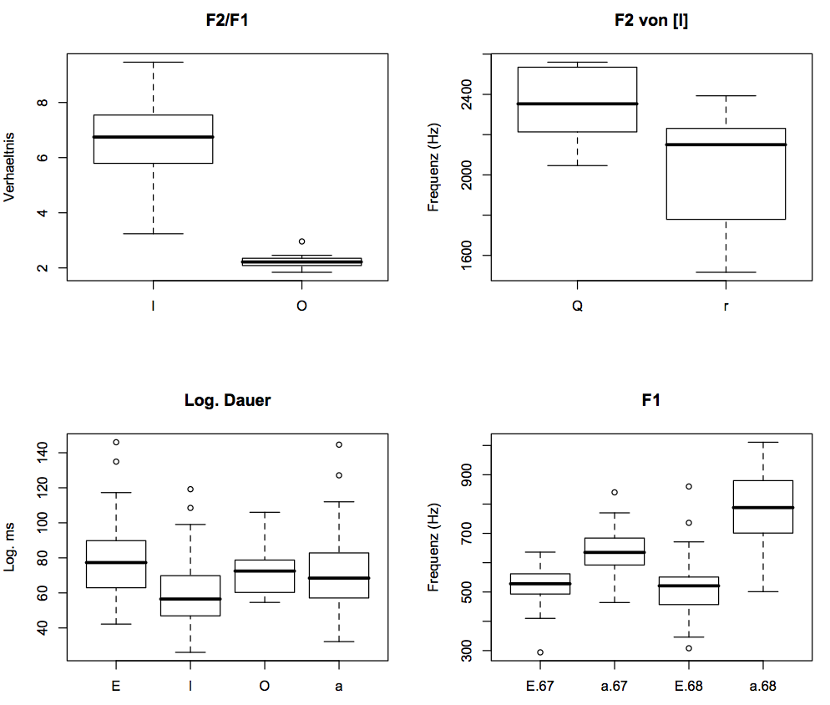

Hier Text zu 3(a, b, c, d) hinzufügen

4. (a) Anhand von Ihren aufgenommenen Daten die benötigen Abbildungen und Tabellen um Frage A3 aus http://www.phonetik.uni-muenchen.de/~jmh/lehre/sem/ws0809/R/aufgabe1.pdf hier kopieren.

(b) Antworten Sie dann (in ein paar Zeilen) hier die Fragen A2 im selben Dokument aus der obigen Webseite

